Долговой центр провел вебинар по вопросам ЕНС

22 апреля 2024 года сотрудники Долгового центра провели вебинар, на котором рассмотрели актуальные вопросы налогообложения, в том числе по Единому налоговому счету.
На вебинаре был рассмотрен порядок представления уведомления об исчисленных суммах налогов в апреле 2024 года, в том числе с помощью Личных кабинетов. Далее сотрудники Долгового центра представили тему о порядке взыскания задолженности в условиях ЕНС, продемонстрировав и раскрыв тему на примерах.
Также специалисты рассказали о новых возможностях сервиса «Личный кабинет индивидуального предпринимателя» в части отправки налоговой (бухгалтерской) отчетности и напомнили о возможности получения на портале Госуслуг налоговых уведомлений на уплату имущественных налогов физических лиц и НДФЛ, а также требований на уплату задолженности.
В завершении вебинара спикеры напомнили, что не позднее 2 мая необходимо подать декларацию 3–НДФЛ физическим лицам, получившим доход в 2023 году.
Для просмотра записи вебинара необходимо пройти по ссылке:
https://clck.ru/3A6Qkx

Или навести камеру Вашего смартфона на QR-код:
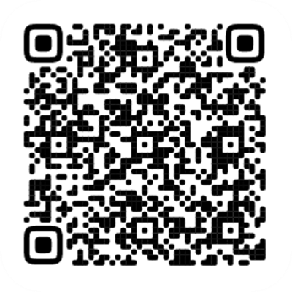

С графиком проведения вебинаров инспекции можно ознакомиться на сайте ФНС России www.nalog.gov.ru в разделе «Контакты» во вкладке «Мероприятия для налогоплательщиков».

Межрайонная ИФНС России № 4
по Республике Башкортостан

